ניסוי מספר 6– הפעלת ADC(analog to digital convertor)

כתב: ד"ר מנחם אפשטיין

מטרת הניסוי: המרת אותות אנלוגיים לערך דיגיטלי.

ADC – Analog to Digital Convertors

התוכנית תיכתב בשפת C למיקרו בקר של חברת microchip.
מבוא:
כרטיס המעבדה המבוסס על מיקרו-קונטרולר של חברת microchip מכיל בנוסף לרכיבים שהכרנו עד כה גם ממירים מאותות כניסה אנלוגיות למילות כניסה דיגיטליות (כדוגמת חישן טמפרטורה ונגד משתנה וכד.)
המתחים האנלוגיים נעים בצורה רציפה בין מתח של V0 למתח מקסימאלי של V3.3.

מהלך הניסוי:
בניסוי זה נפעיל את תצוגת הכרטיס (LCD) כתלות במקש שנלחץ בלוח המקשים, נדגום את הכניסות האנלוגיות את קריאת מתח הכניסה ונוציא במוצא האנלוגי צורות גלים שונות.

אם לחיצה על מקש מסוים בלוח המקשים, ישמע צפצוף קצר ויוצג בשורה השנייה של התצוגה הכיתוב הבא:
- מקש 1 – יוצג הכיתוב הבא שבו אנו דוגמים את המתח בכניסה האנלוגית מהנגד המשתנה ומציגים אותו .
(הנגד המשתנה ממוקם על לוח ניסוי המעבדה-בקרבת כרטיס CPU )

Analog 1 – <x.dd>V
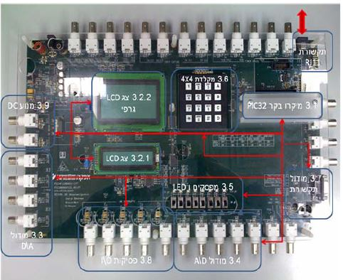
נגד משתנה באיזור הזה,
בצורת גלגל שחור כזה...
עובד עם:
RB8/AN8
-סיבוב נגד כיוון השעון, מקטין מתח
-סיבוב עם כיוון השעון, מגדיל מתח

חיבור למקור מתח חיצוני

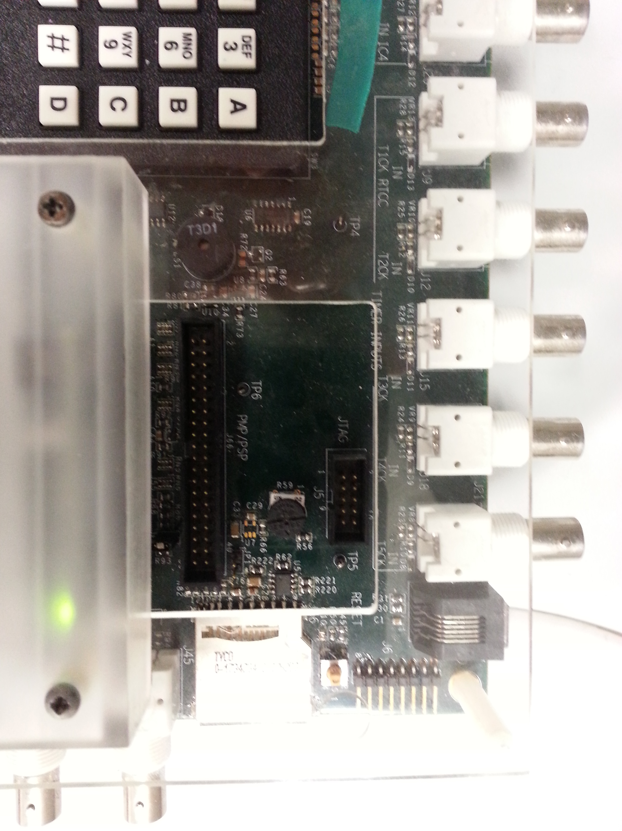

- מקש 2 – יוצג הכיתוב הבא שבו אנו דוגמים את המתח בכניסה האנלוגית RB9.(מקור כניסת המתח הינו ספק כוח חיצוני של המעבדה!).

Analog 2 – <x.dd>V

- מקש 3 – יוצג הכיתוב הבא שבו נדגום את המתח בכניסה האנלוגית RB10 RB9, מקור כניסת המתח הינו מחולל אותות חיצוני של המעבדה, הערך הדיגיטאלי המומר יועבר לצורך שיחזור האות/גל לרכיב D/A ומשם לערוץ CHA לתצוגה על הסקופ .
(ניתן להבחין בהפסדי המתח של המקור בהשוואה לתוצאה)

ADC ----→DAC
Analog to Digital Converters

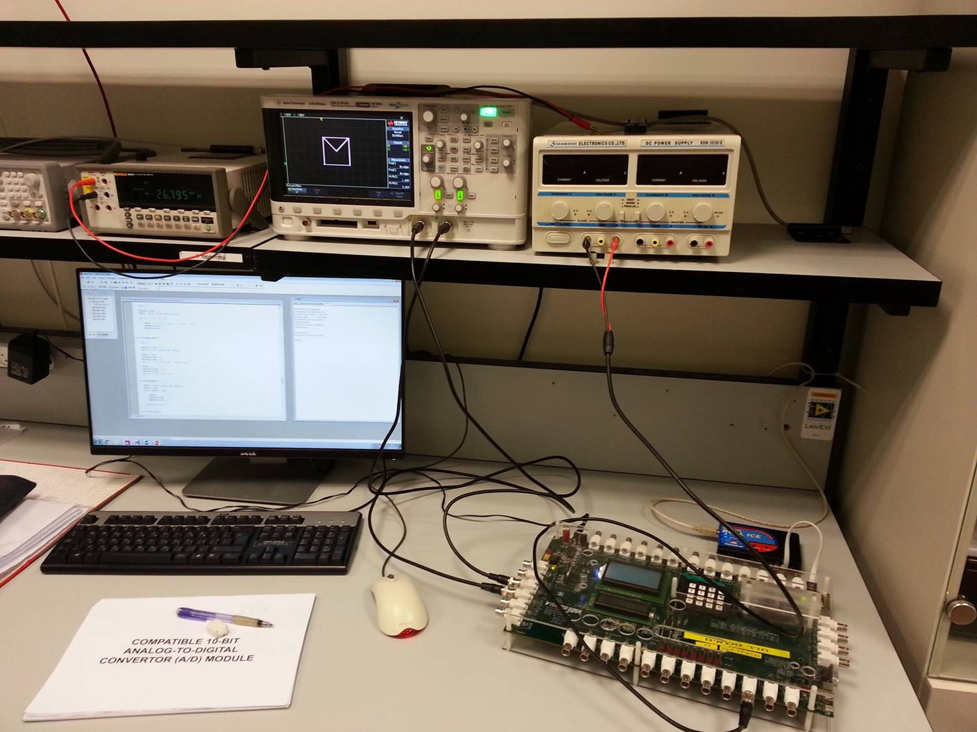
(מערכת שבה הלוח שלנו מחובר למקור מתח חיצוני ברגל של פורט B , 9 וגם לסקופ עבור הסעיף לעיל של השאלה!)

- שים לב!

רק אם עליית המפסק ה- 8 למצב ON יציאות הגלים במוצא ודגימות המבואות יתבצעו. במצב זה תיפסק גם קריאת מצב ה- Keyboard , כל פעולת סריקה נוספת בכרטיס (למעט סריקת המפסקים).

